РЕЗЮМЕ
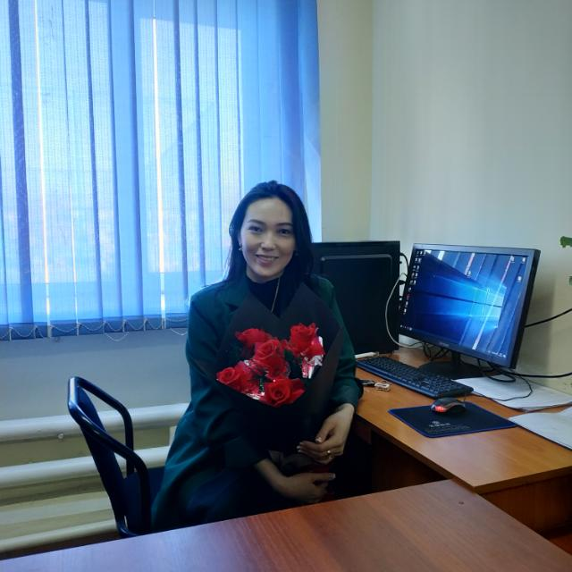 | Абдыбасы кызы Адина
Туулган жылы | 07.02.1997-ж.
Туулган жери | Ош шаары, Ноокат району Кыргыз-Ата айылы
Улуту | Кыргыз
Жарандыгы | Кыргыз Республикасы
Билими | Жогорку. Ош мамлекеттик университети
Адистиги | Биология мугалими
Жалпы эмгек стажы | 6 жыл
Педагогикалык эмгек стажы | 3 жыл
Иш тажрыйбасы | 2018-2019-жылы Б.Сыдыков атындагы Кыргыз-Өзбек Эл аралык университетинин табигый илимдер кафедрасынын лаборанты  2019-2020-жылы Ош мамлекеттик университеттин Педагогика жана дене тарбия факультетинин, Дене тарбиянын теориясы жана методикасы кафедрасынын улук лаборанты.  2020-2021-Дене тарбия факультетинин, Дене тарбиянын теориясы жана методикасы кафедрасынын окутуучусу.
Сертификаттар | 2021-ж Сертификат – «Квалификациянын жогорулатуу Институтунда Электрондук билим берүү технологиясын ишке ашыруунун заманбап каражаттары жана кызматтары багытында 72 саат көлөмүндө окуу курсу»  2023-ж. Сертификат- “Санариптик сабаттуулук” программасы боюнча 72 сааттык окуу курсу  2023-ж. Сертификат-“Самооценка образовательных программ ВПО при прохождении независимой аккредитации”
Компьютердик билими | Талапка ылайыктуу
Тил билүү денгээли | Кыргыз тили, орус тили, англис тили словарь менен
Үй-бүлөөлүк абалы | Үй бүлөлүү: 1 уулдун апасы,
Үйдареги | Ош шаары Бекболаева жаны чек №7-үй
Байланыш телефону | (0502) 00-13-62  (0559) 33-34-24
Электрондукдарек | aabdybasykyzy@gmail.com

